Invitation

Conférence de presse
40e édition- Ville-Marie

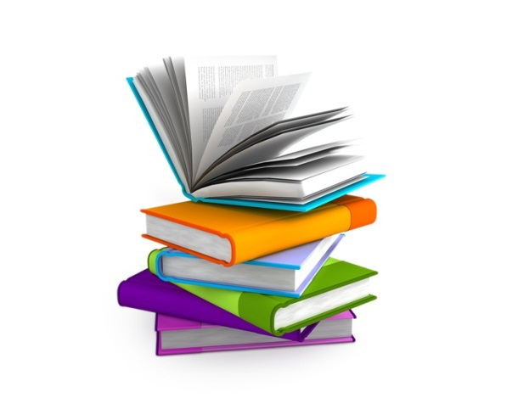
Vous êtes invités au lancement de la 40e édition du Salon du livre de L’Abitibi-Témiscamingue qui se tiendra à l’aréna Frère-Arthur Bergeron de Ville-Marie au Témiscamingue du 26 au 29 mai 2016.

Quand :
Mardi, 23 Février 2016

Où :
Bibliothèque La Bouquine
50, rue Notre-Dame-de-Lourdes
Ville-Marie, J9V 1X9

Heure :
10 h 30

Venez découvrir en primeur le thème et l’affiche du 40e salon ainsi que la présidence d’honneur de cet événement culturel majeur en Abitibi-Témiscamingue.

Les membres du comité organisateur seront heureux de vous accueillir et de vous offrir de petits amuse-bouches en guise d’apéro.

Veuillez confirmer votre présence avant le mardi 16 février 2016 à :
Mme Anne Villeneuve au : communications@slat.qc.ca
Pour renseignements : coordination@slat.qc.ca ou 819-622-0858

